**ScreenshotsHi1.png  
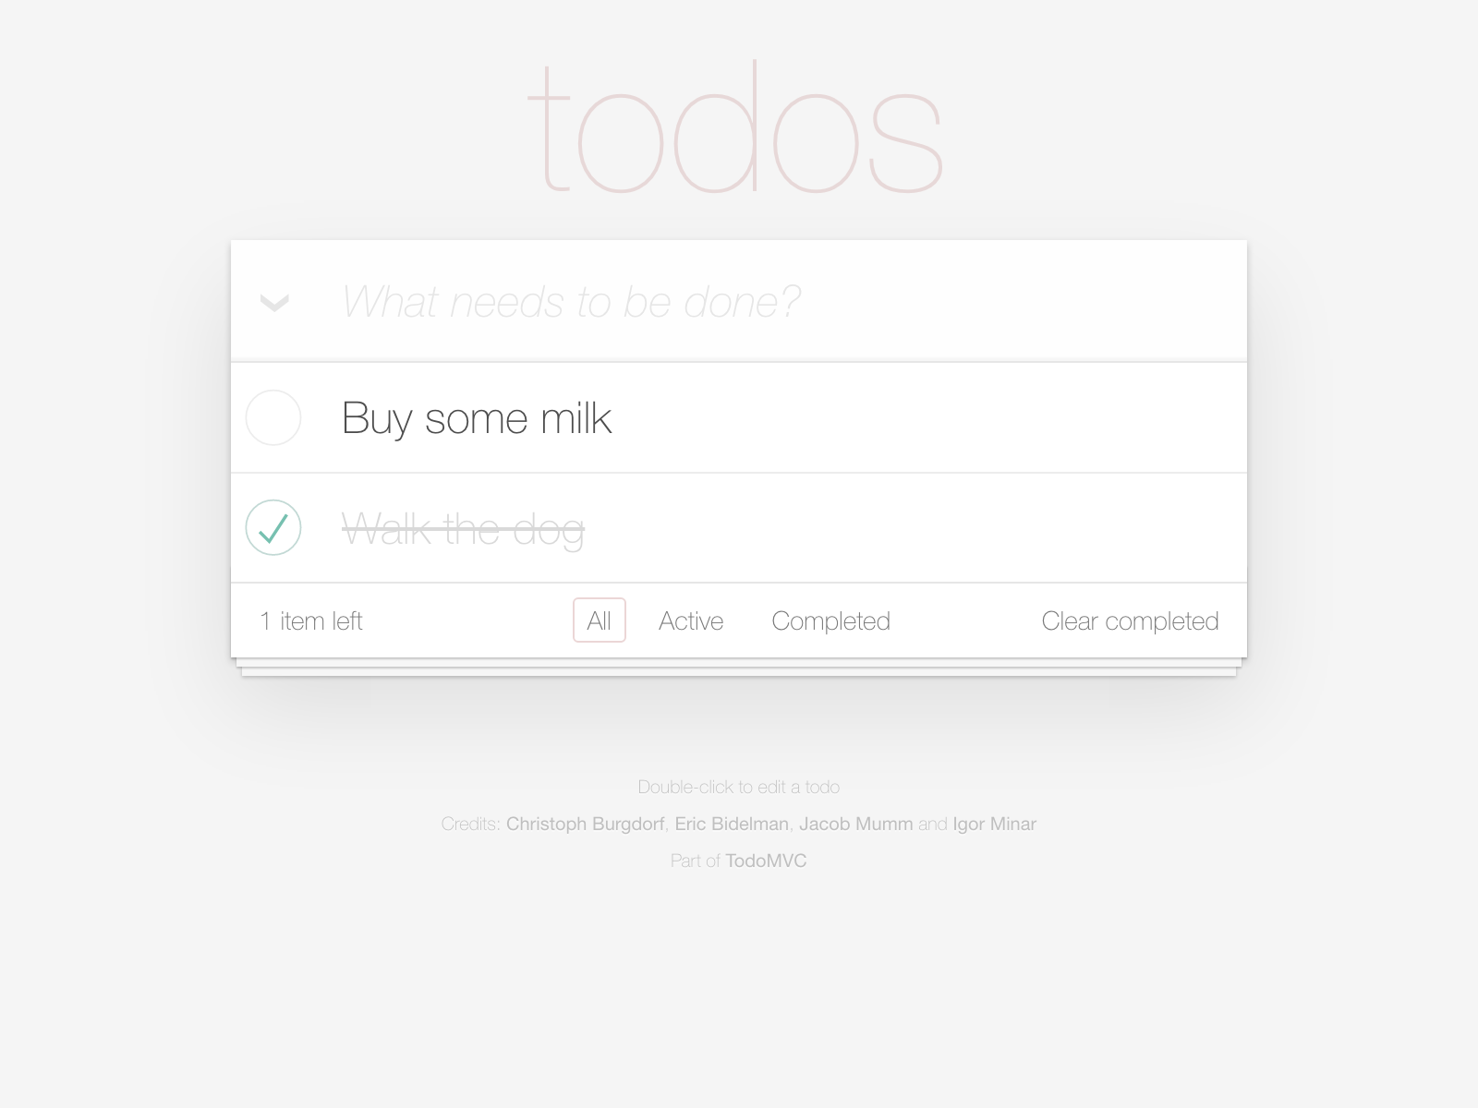Hi1.png  
Hi1.png  
**